姓名：胡逢彬 |  | 学号：2225060803 | 专业年级：22级网络工程 | 班级：二班
分组： |  | 实验室： | 指导教师：赵辉 | 实验日期：
实验的准备阶段  (指导教师填写) | 课程名称 | 移动应用开发技术
实验的准备阶段  (指导教师填写) | 实验名称 | 数据文件中的保存
实验的准备阶段  (指导教师填写) | 实验目的 | - 掌握文件内部存储数据方式  - 掌握文件内部存入数据的相关方法  - 掌握文件内部取出数据的相关方法
实验的准备阶段  (指导教师填写) | 实验内容 | 通过线性布局和相对布局来搭建一个用户登录界面，界面可自主设计，但至少需要包括以下控件：1个ImageView控件、2个TextView控件; 2个EditText控件、 1个Button控件。  创建工具类FileSaveLogin，在该类中实现Login账号和密码的存储与读取功能，使用文件存储的方式，保存与读取账号与密码信息。运行程序，输入账号和密码信息，点击“登录”按钮，实现登录功能。
实验的准备阶段  (指导教师填写) | 实验类型  （打） | □验证性 □演示性 □设计性 综合性
实验的准备阶段  (指导教师填写) | 实验的重点、难点 | 布局与控件的用法  通过openFileOutput()方法和openFileInput()方法获取FileOutputStream  和FileInputStream操作对象实现实验要求
实验的准备阶段  (指导教师填写) | 实验环境 | Android studio
实验的实施阶段 | 实验步骤及实验结果 | 一.完成布局页面  修改activity_main.xml的代码如下所示：  <?xml version="1.0" encoding="utf-8"?>  <RelativeLayout xmlns:android="http://schemas.android.com/apk/res/android"  xmlns:tools="http://schemas.android.com/tools"  android:layout_width="match_parent"  android:layout_height="match_parent"  tools:context=".MainActivity">  <LinearLayout  android:orientation="vertical"  android:layout_width="200dp"  android:layout_height="wrap_content"  android:layout_centerInParent="true"  tools:ignore="UselessParent">  <ImageView  android:src="@drawable/smell"  android:layout_width="150dp"  android:layout_height="150dp"  android:layout_gravity="center"  tools:ignore="ContentDescription" />  <LinearLayout  android:orientation="horizontal"  android:layout_width="match_parent"  android:layout_height="wrap_content">  <TextView  android:id="@+id/ed_account_label"  android:layout_width="wrap_content"  android:layout_height="wrap_content"  android:text="账号: "  tools:ignore="HardcodedText" />  <EditText  android:id="@+id/ed_account"  android:layout_width="0dp"  android:layout_height="wrap_content"  android:layout_weight="1"  android:autofillHints="username"  android:inputType="text"  tools:ignore="LabelFor" />  </LinearLayout>  <LinearLayout  android:orientation="horizontal"  android:layout_width="match_parent"  android:layout_height="wrap_content">  <TextView  android:id="@+id/ed_password_label"  android:layout_width="wrap_content"  android:layout_height="wrap_content"  android:text="密码: "  tools:ignore="HardcodedText" />  <EditText  android:id="@+id/ed_password"  android:layout_width="0dp"  android:layout_height="wrap_content"  android:layout_weight="1"  android:autofillHints="password"  android:inputType="text"  tools:ignore="TextFields, LabelFor" />  </LinearLayout>  <RelativeLayout  android:layout_width="wrap_content"  android:layout_height="wrap_content">  <Button  android:id="@+id/btn_register"  android:layout_width="80dp"  android:layout_height="40dp"  android:layout_marginStart="10dp"  android:text="注册"  android:textSize="12sp"  tools:ignore="HardcodedText" />  <Button  android:id="@+id/btn_login"  android:layout_width="80dp"  android:layout_height="40dp"  android:layout_alignParentEnd="true"  android:layout_marginEnd="10dp"  android:text="登录"  android:textSize="12sp"  tools:ignore="HardcodedText" />  </RelativeLayout>  </LinearLayout>  </RelativeLayout  预览效果如下：    二.FileSaveLogin工具类实现  在FileSaveLogin工具类中实现saveUserInfo与Login两个函数，其中saveUserInfo函数用户存储账号密码，Login函数用于进行登录验证，具体代码如下所示：  public class FileSaveLogin {  public static void saveUserInfo(String account, String password, Context context) {  String fileName = "user.txt"; // 文件名称  String content = account + "\n" + password; // 保存数据  FileOutputStream fos = null;  try {  fos = context.openFileOutput(fileName, Context.MODE_PRIVATE);  fos.write(content.getBytes()); // 将数据写入文件中  } catch (Exception e) {  e.printStackTrace();  } finally {  try {  if (fos != null) {  fos.close(); // 关闭输出流  }  } catch (IOException e) {  e.printStackTrace();  }  Toast.makeText(context, "注册成功", Toast.LENGTH_SHORT).show();  }  }  public static void login(String account, String password, Context context) {  String content;  String storageAccount = "";  String storagePassword = "";  FileInputStream fis = null;  try {  fis = context.openFileInput("user.txt"); // 获得文件输入流对象  byte[] buffer = new byte[fis.available()]; // 创建缓冲区, 并获取文件长度  fis.read(buffer); // 将文件内容读取到buffer缓冲区  content = new String(buffer); // 转换成字符串  String[] parts = content.split("\n");  storageAccount = parts[0];  storagePassword = parts[1];  } catch (Exception e) {  e.printStackTrace();  } finally {  try {  if (fis != null) {  fis.close(); // 关闭输入流  }  } catch (IOException e) {  e.printStackTrace();  }  if (account.equals(storageAccount) && password.equals(storagePassword)) {  Toast.makeText(context, "登录成功!", Toast.LENGTH_SHORT).show();  } else {  Toast.makeText(context, "登录失败!", Toast.LENGTH_SHORT).show();  }  }  }  }  三.MainActivity逻辑实现  public class MainActivity extends AppCompatActivity implements View.OnClickListener {  private EditText edAccount;  private EditText edPassword;  private Button btnRegister;  private Button btnLogin;  String account; // 账号  String password; // 密码  @Override  protected void onCreate(Bundle savedInstanceState) {  super.onCreate(savedInstanceState);  setContentView(R.layout.activity_main);  initView();  btnRegister.setOnClickListener(this);  btnLogin.setOnClickListener(this);  }  @Override  public void onClick(View view) {  int id = view.getId();  if (id == R.id.btn_register) {  getTextFromEditText();  // 将account与password存储至“user.txt”文件中  FileSaveLogin.saveUserInfo(account, password, MainActivity.this);  } else if (id == R.id.btn_login) {  getTextFromEditText();  // 登录  FileSaveLogin.login(account, password, MainActivity.this);  }  }  public void getTextFromEditText() {  account = edAccount.getText().toString();  password = edPassword.getText().toString();  }  private void initView() {  edAccount = findViewById(R.id.ed_account);  edPassword = findViewById(R.id.ed_password);  btnRegister = findViewById(R.id.btn_register);  btnLogin = findViewById(R.id.btn_login);  }  }  演示效果如下：  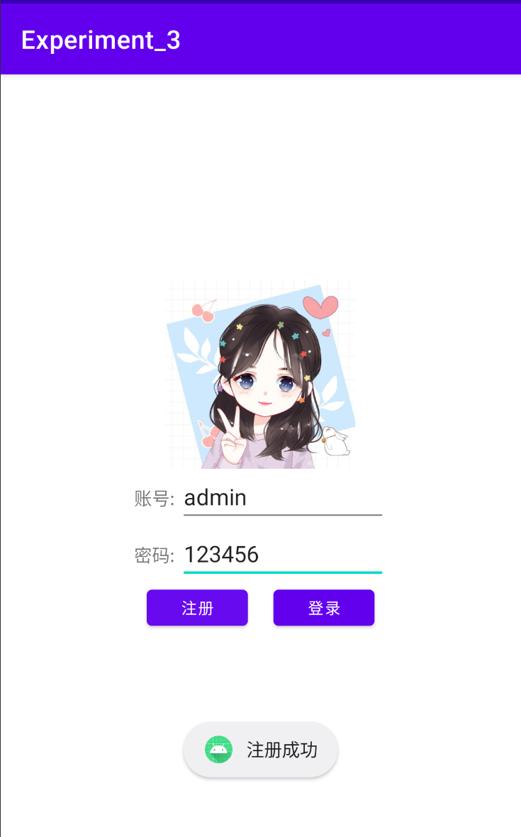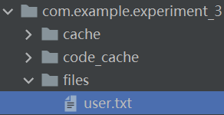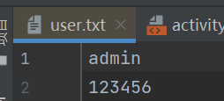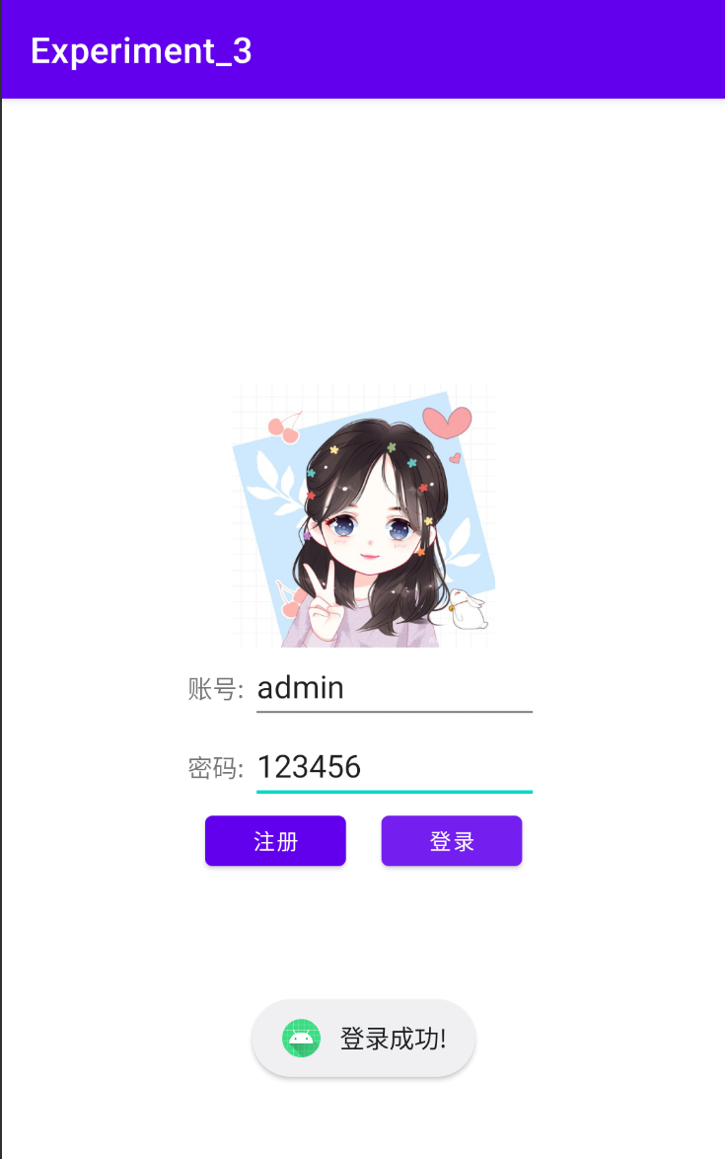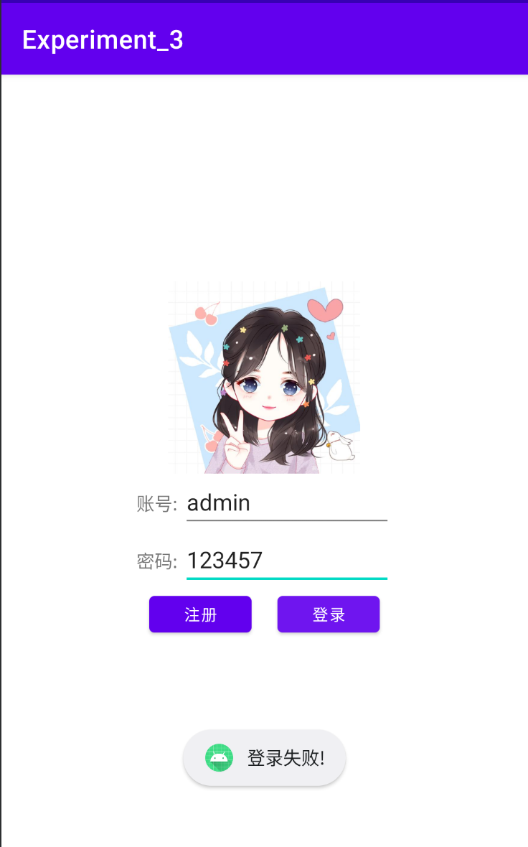
实验结果的处理阶段 | 实验结果的分析与总结 | 实验结果分析与总结  一、实验目标  本次实验的主要目标是掌握Android开发中文件内部存储数据的方式，以及如何通过编写工具类FileSaveLogin来实现登录账号和密码的存储与读取功能。同时，需要运用线性布局（LinearLayout）和相对布局（RelativeLayout）来搭建一个用户登录界面。  二、实验过程  界面搭建  使用Android Studio开发工具，通过XML布局文件设计了一个用户登录界面。该界面包含了一个ImageView控件用于显示Logo或背景图片，两个TextView控件分别用于显示“账号”和“密码”的提示信息，两个EditText控件供用户输入账号和密码，以及一个Button控件作为登录按钮。  通过线性布局和相对布局的组合，使界面布局合理、美观，并考虑了不同屏幕大小的适配问题。  文件存储与读取  编写了一个名为FileSaveLogin的工具类，用于实现账号和密码的存储与读取功能。在工具类中，首先确定了文件的存储路径和文件名。  当用户点击登录按钮时，程序会将EditText中输入的账号和密码信息以文件的形式保存在手机内部存储空间中。存储时，采用了字符串拼接的方式将账号和密码信息写入文件。  当需要读取账号和密码信息时，程序会打开指定的文件，并逐行读取文件内容。读取到的内容会被解析为账号和密码信息，并返回给调用者。  登录功能实现  在登录按钮的点击事件处理函数中，首先调用FileSaveLogin工具类的读取方法，尝试从文件中读取账号和密码信息。  如果读取成功，则将读取到的账号和密码与EditText中输入的账号和密码进行比对。如果比对成功，则视为登录成功，执行相应的操作（如跳转到主界面）。  如果读取失败或比对不成功，则弹出相应的提示信息，告知用户登录失败的原因。  三、实验结果  经过测试，本次实验成功实现了用户登录界面的搭建、账号和密码的存储与读取功能以及登录功能的实现。界面布局合理、美观，文件存储与读取功能稳定可靠，登录功能能够正确判断用户输入的账号和密码是否正确。  四、实验总结  通过本次实验，我深入了解了Android开发中文件内部存储数据的方式以及如何通过编写工具类来实现特定功能。同时，也锻炼了我在Android开发中界面设计、布局调整、事件处理等方面的能力。  在实验过程中，我也遇到了一些问题，如文件读写权限的设置、文件路径的确定等。通过查阅资料和不断尝试，我最终解决了这些问题，并成功完成了实验任务。  未来，我将继续深入学习Android开发相关知识，不断提升自己的技能水平，并尝试将所学知识应用到实际项目中。同时，我也会关注Android开发领域的新技术、新趋势，保持对技术的敏感度和好奇心。

